

MANUAL DE USUARIO

PLATAFORMA WEB -SISTEMA INTEGRADO DE GESTIÓN “SISGESTIÓN”

Bogotá, D.C., julio de 2025

Contenido

1. Introducción 3
2. Usuario Administrador 3
2.1. Ingreso al Sistema 3
2.2. Página Inicial 4
2.3. Usuarios 4
2.4. Documentos 6
2.5. Editar Documento 9
2.6. Cambiar Clave 10
2.7. Salir 11

Introducción
Este documento contiene el instructivo de creación y Administración de usuarios y diligenciamiento de la aplicación del Sistema Integrado de Gestión y presenta las funcionalidades que permiten realizar la actualización de la información por parte de los usuarios designados.

Usuario Administrador
El usuario ingresa al aplicativo designado para la administración general del sistema.

Ingreso al Sistema
Para ingresar a la aplicación de Sisgestión, el usuario debe ingresar a la dirección URL: https://www.umv.gov.co/sisgestion2023/login.php

El sistema muestra una página con las siguientes opciones:

• Usuario: Texto de máximo 50 caracteres.
• Clave: Texto de máximo 50 caracteres.
• Ingresar: Botón de ingreso al sistema.

El usuario ingresa los datos solicitados y hace clic en el botón (Ingresar).
El sistema valida que el usuario este activo y que la contraseña coincide con la información del sistema, permitiendo el ingreso del usuario a las opciones configuradas. Ver Imagen 1.
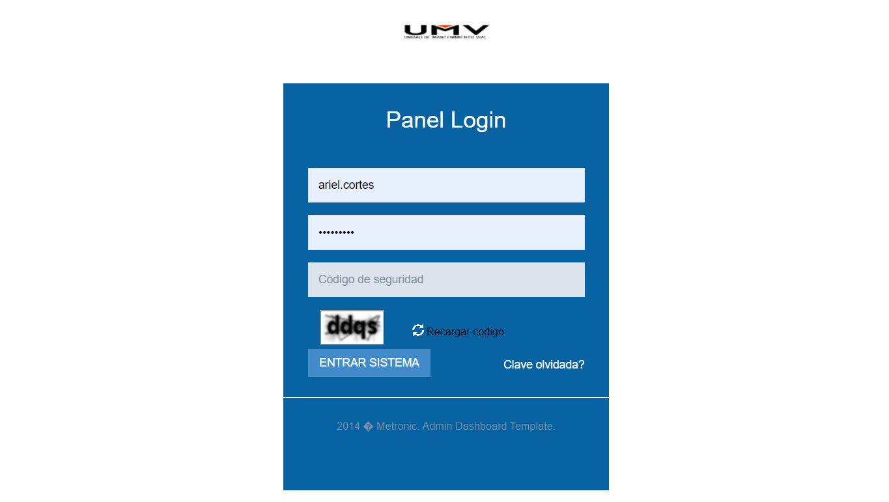
Imagen 1

Página Inicial
Al ingresar a la aplicación con las credenciales correctas se visualiza en la parte izquierda el menú del sistema donde se visualizan las siguientes opciones:

- Usuarios
- Documentos

En la parte superior derecha se encuentra la información del usuario logueado y la Opción de Salir, Ver imagen 2.

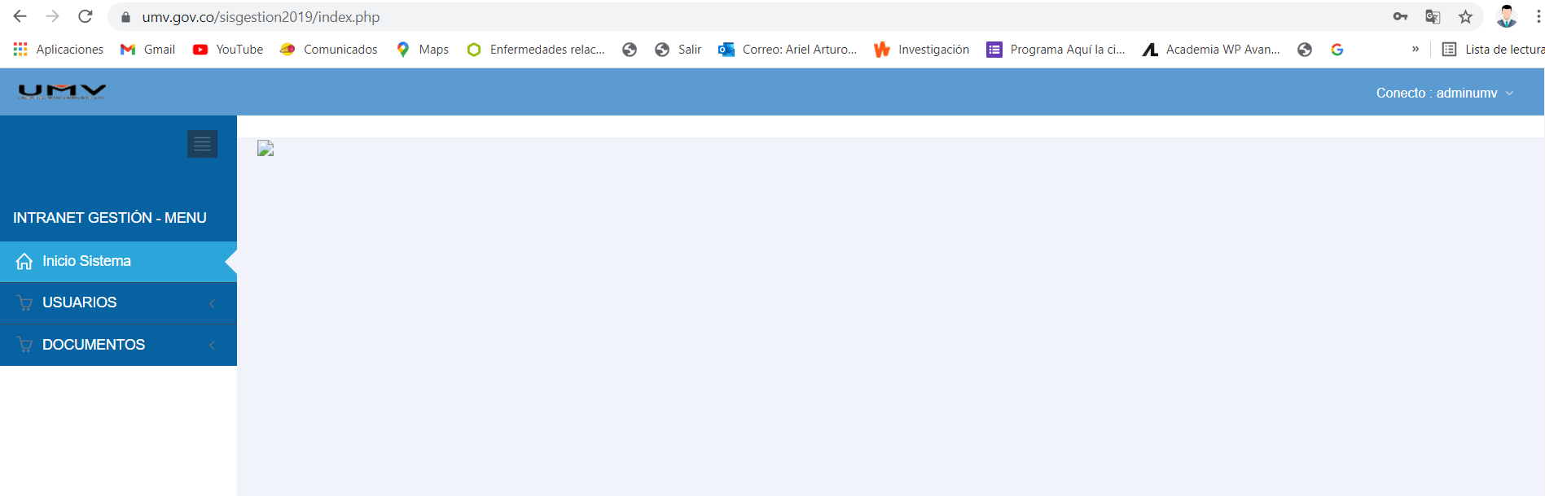
Imagen 2

Usuarios
Esta opción permite administrar los usuarios en el sistema.

    - Lista Usuarios
Esta opción permite consultar la lista de usuarios creados en el sistema.
El usuario selecciona la opción “Usuarios” en el menú principal.
El sistema muestra la pantalla de consulta con el botón “Agregar Usuario”:
El sistema despliega una tabla con todos los registros que se encuentran almacenados en la base de datos, los datos de salida presentados son:
- Nombre Usuario: Texto, 256 caracteres.
- Usuario: Texto, 50 caracteres.
- Rol: Texto, 256 caracteres.
- Estado: Texto, 256 caracteres.
- Por cada fila se habilita la opción "Editar".
- Por cada fila se habilita la opción "Borrar"

El usuario puede agregar un nuevo usuario dando clic en el botón “Agregar Usuario”, consultar o modificar la información del usuario dando clic en cada opción “Editar” o eliminar la información del usuario dando clic en cada opción “Borrar”.
El usuario consulta la información de la tabla de resultados Ver imagen 3.

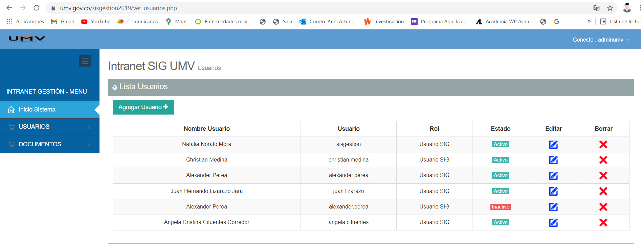
Imagen 3

    - Agregar Usuario
Al dar clic en el botón “Agregar Usuario” el sistema presenta la sección “Datos Personales” donde despliega una tabla con los registros que se encuentran almacenados en la base de datos con la información del usuario, los datos de salida presentados son:
- Nombre Usuario: Texto, 256 caracteres.
- Usuario: Texto, 50 caracteres.
- Clave: Texto, 50 caracteres.
- Correo Electrónico: Texto, 256 caracteres.
- Rol: Lista de selección.
- Bloqueado: Lista de selección.
- Estado: Lista de selección.
- Guardar Usuario: Botón.
- Nuevo Usuario: Botón.
- Regresar: Botón.
El usuario registra o modifica la información del usuario y hace clic en el botón “Guardar Usuario”.
El sistema valida la información y presenta el mensaje: “La información fue guardada con éxito.”, junto con la opción "Aceptar”.
El usuario puede agregar un nuevo usuario dando clic en el botón “Nuevo Usuario” o retornar a la sección “Lista Usuarios” dando click en el botón “Regresar”. Ver imagen 4.

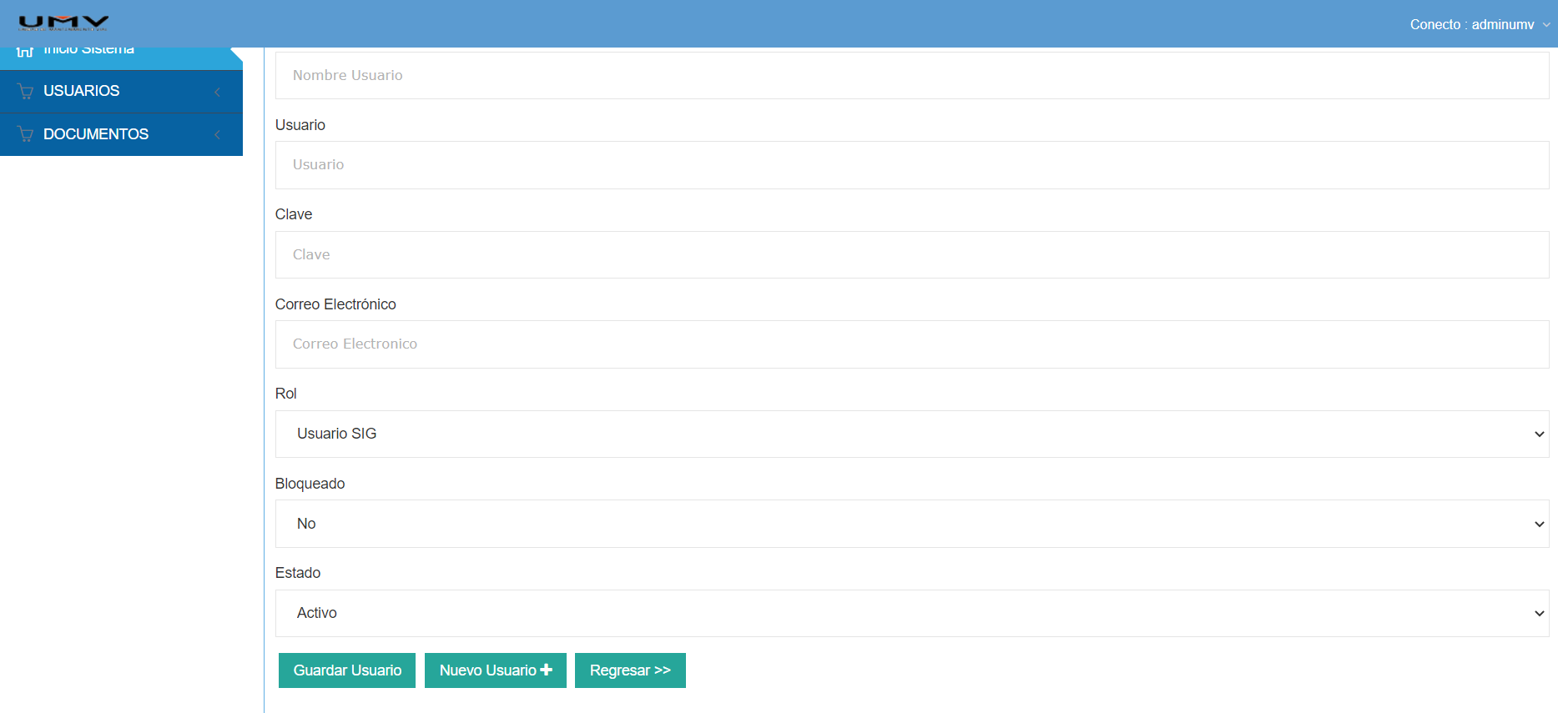
Imagen 4

    - Eliminar Usuario
Esta opción permite eliminar un usuario creado en el sistema.
El usuario selecciona la opción “Borrar” en la sección “Lista Usuarios”.
El sistema elimina la información del usuario, muestra un mensaje al usuario junto con la opción "Aceptar”. Ver imagen 5.

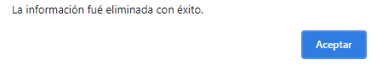
Imagen 5

Documentos
Esta opción permite administrar las documentos en el sistema.

    - Ver Documentos
Esta opción permite consultar la lista de documentos creados en el sistema por proceso.
El usuario selecciona la opción “Ver documento” en el menú principal.
El sistema muestra la pantalla de consulta con el botón “Buscar Documento” y “Agregar Documento”:
El sistema despliega una tabla con todos los registros que se encuentran almacenados en la base de datos por Porceso, los datos de salida presentados son:
- Tipo Proceso: Texto, 256 caracteres.
- Proceso: Texto, 100 caracteres.
- Tipo de Documento: Texto, 100 caracteres.
- Nombre Documento: Texto, 256 caracteres.
- Por cada fila se habilita la opción "Editar".
- Por cada fila se habilita la opción "Borrar"

El usuario puede agregar un nuevo documento dando clic en el botón “Agregar Documento”, consultar o modificar un documento haciendo clic en cada opción “Editar” o eliminar la información frente a la fila correspondiente.
El usuario consulta la información de la tabla de resultados Ver imagen 6.

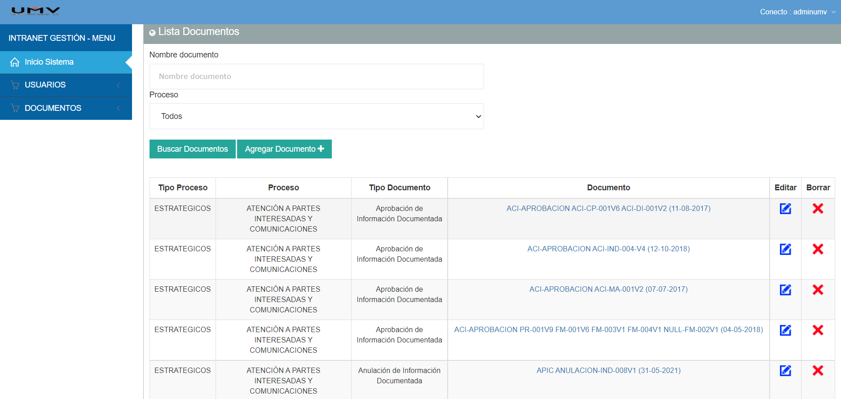
Imagen 6
    - Agregar Documento
Al dar clic en el botón “Agregar Documento” el sistema presenta la sección “Datos Documento” donde despliega una tabla con los campos a diligenciar en la base de datos los datos de entrada presentados son:
- Clasificación documento: Lista de selección
- Tipo documento: Lista de selección
- Nombre Documento: Texto, 100 caracteres.
- Documento: Selección de archivo.
- Descripción: Texto, 256 caracteres.
- Tipo Proceso: Lista de selección.
- Proceso: Lista de selección.
- Fecha registro: Fecha.
- Guardar Documento: Botón.
- Nueva Documento: Botón.
- Regresar: Botón.
El usuario registra o modifica la información del documento hace clic en el botón “Guardar Documento”.
El sistema valida la información y presenta el mensaje: “La información fue guardada con éxito.”, junto con la opción "Aceptar”.
El usuario puede agregar un nuevo documento dando clic en el botón “Nuevo Documento” o retornar a la sección dando click en el botón “Regresar”. Ver imagen 7.

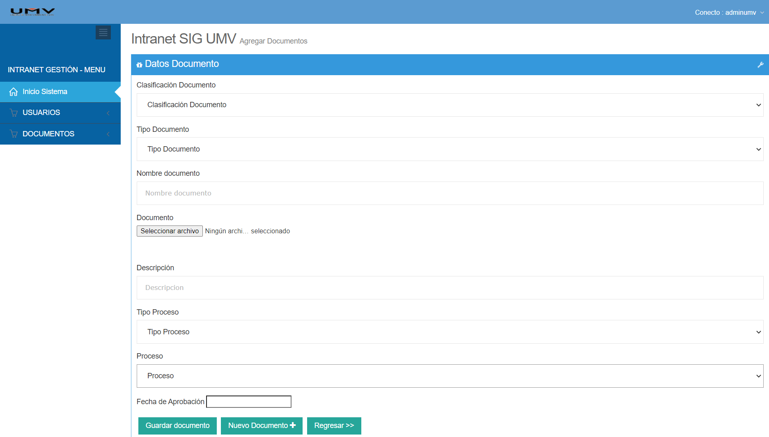

Imagen 7
    - Ver Documentos logs
Esta opción genera una lista de documentos para realizar el filtro por proceso y ver en detalle la fecha y usuario que realizo la actualización de un documento, los datos de salida presentados son: Ver imagen 8.

- Tipo Proceso: Texto, 256 caracteres.
- Proceso: Texto, 100 caracteres.
- Tipo de Documento: Texto, 100 caracteres.
- Nombre Documento: Texto, 256 caracteres.
- Descripción: Texto, 256 caracteres.
- Fecha: Fecha.
- Usuario: Texto, 100 caracteres.
- Acción: Texto, 100 caracteres.
- Fecha: Fecha.
- Usuario LOG: Texto, 100 caracteres.

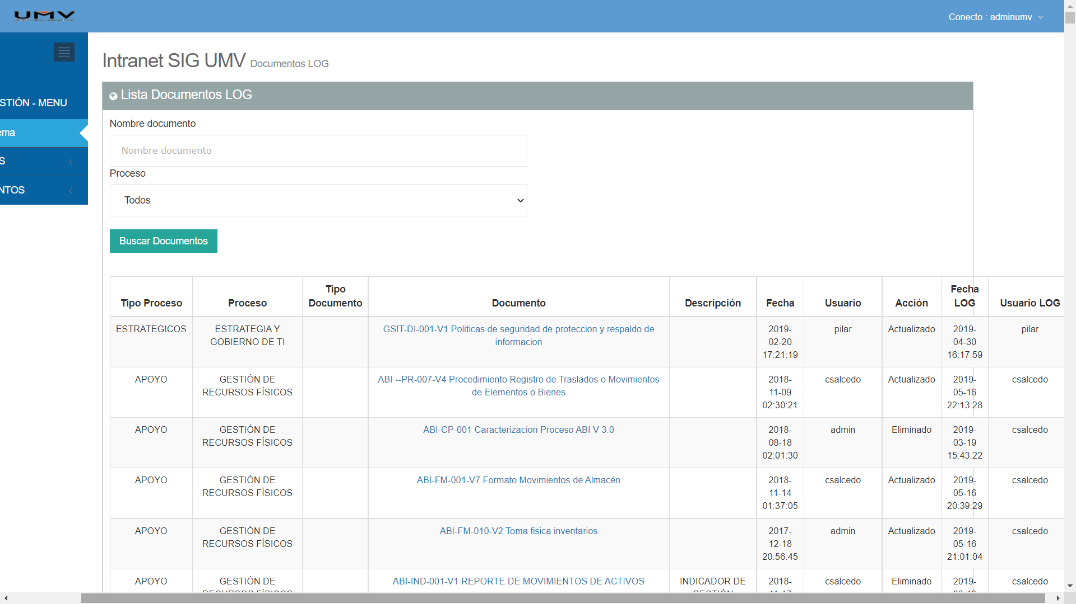
Imagen 8.
    - Eliminar Documento
Esta opción permite eliminar un documento creado en el sistema.
El usuario selecciona la opción “Borrar” frente a la fila correspondiente del documento a eliminar
El sistema elimina el documento, muestra un mensaje al usuario junto con la opción "Aceptar”. Ver imagen 8.

Imagen 8

Editar Documento
Esta opción permite la actualización de una nueva versión de los documentos del sistema, los datos de salida presentados son: ”. Ver imagen 9.

- Clasificación documento: Lista de selección
- Tipo documento: Lista de selección
- Nombre Documento: Texto, 100 caracteres.
- Documento: Selección de archivo.
- Descripción: Texto, 256 caracteres.
- Tipo Proceso: Lista de selección. (Campo Inhabilitado)
- Proceso: Lista de selección. (Campo Inhabilitado)
- Fecha registro: Fecha.
- Fecha de Aprobación: Fecha.
- Guardar Documento: Botón.
- Nueva Documento: Botón.
- Regresar: Botón.
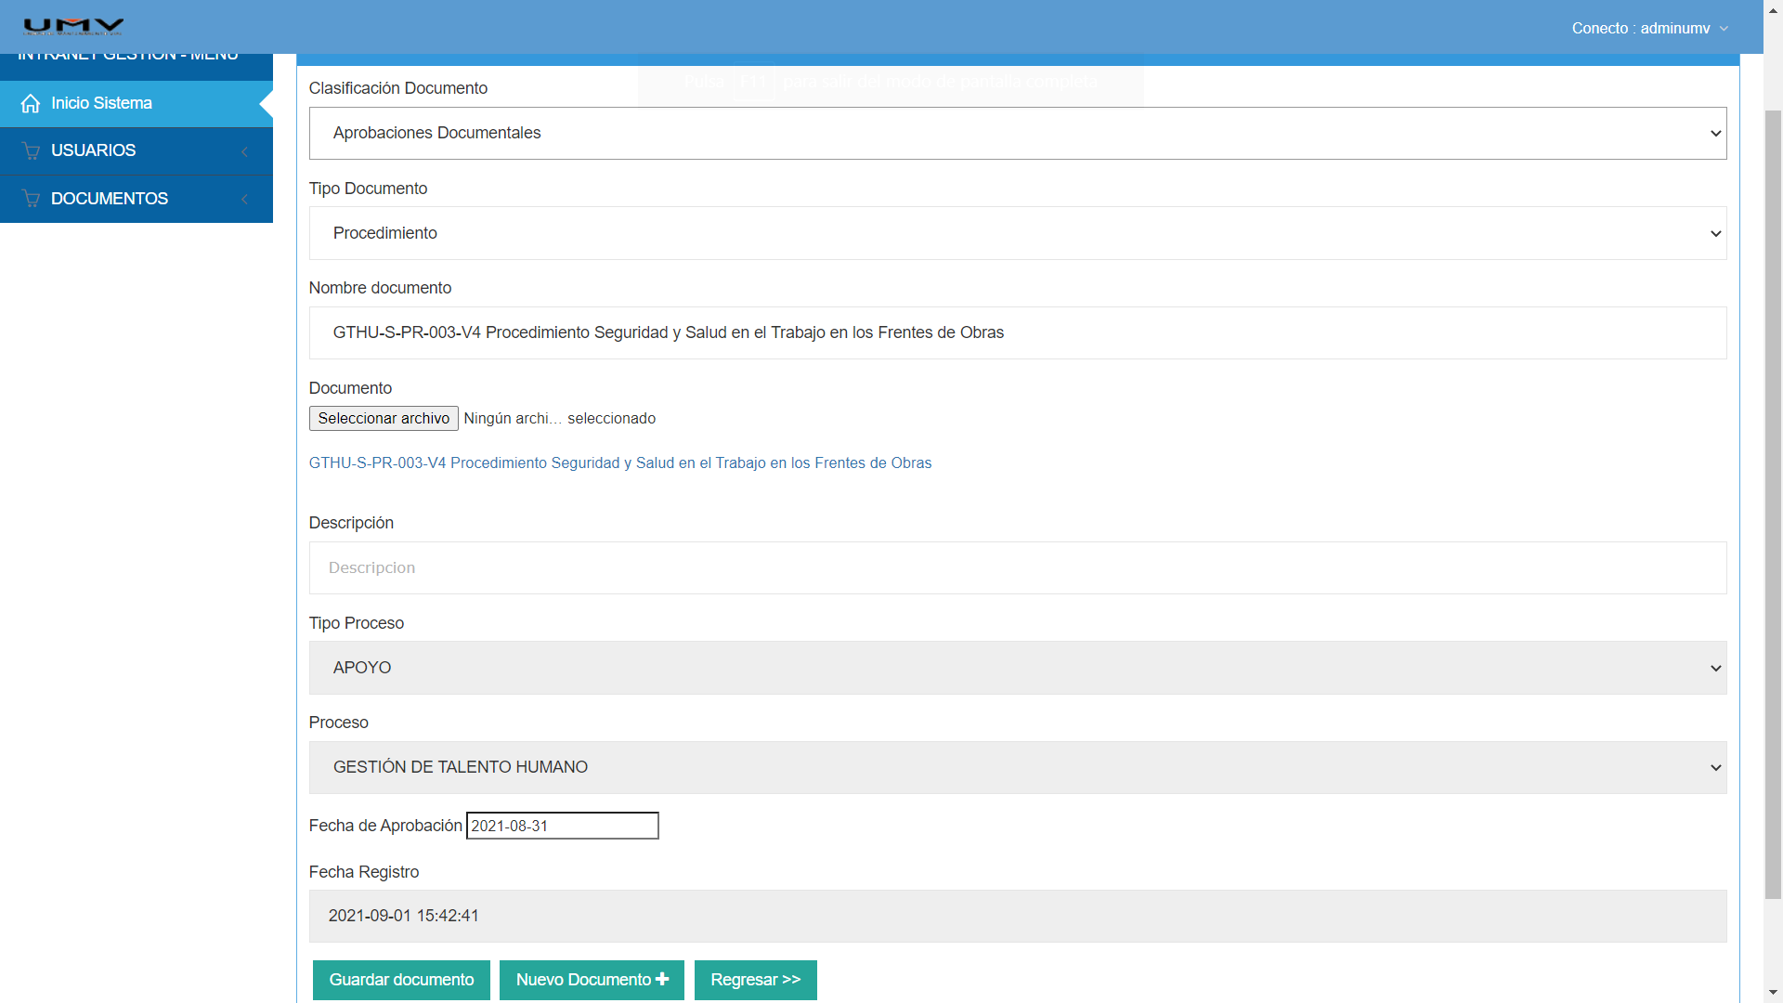
Imagen 9.

Cambiar Clave
Esta opción permite cambiar la clave de ingreso al sistema.
El usuario selecciona la opción “Cambiar Clave” en el menú de la parte superior derecha.
El sistema presenta la página “Cambiar Clave” con las opciones:
- Clave Actual: Texto de máximo 50 caracteres.
- Clave Nueva: Texto de máximo 50 caracteres.
- Confirmar Clave: Texto de máximo 50 caracteres.
- Cambiar Clave: Botón, Permite verificar y guardar la nueva clave.
El usuario hace clic en el botón “Cambiar Clave”.
El sistema verifica que la nueva clave cumpla con los requisitos de seguridad y presenta el mensaje “La clave ha sido cambiada correctamente”, junto al botón “Aceptar” Ver imagen 10.
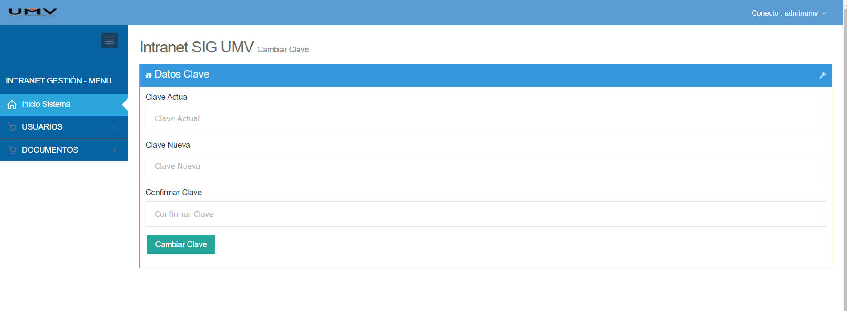
Imagen 10

Salir
Esta opción permite salir del sistema.
El usuario selecciona la opción “Cerrar Sesión” en el menú de la parte superior derecha.
El usuario termina sesión y sale del sistema Ver imagen 11.

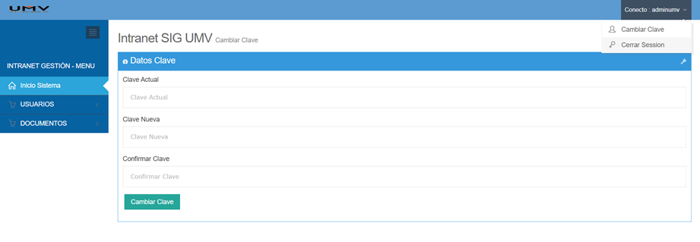
Imagen 11

REVISIÓN Y APROBACIÓN:
Elaborado y/o Actualizado por | Validado por  Líderes (Estratégico u Operativo) del Proceso: | Aprobado:
ARIEL ARTURO CORTES ROCHA  Contratista/ Proceso Comunicaciones Estratégicas | EDGAR ALONSO FORERO CASTRO | EDGAR ALONSO FORERO CASTRO
Acompañamiento Asesor OAP: | EDGAR ALONSO FORERO CASTRO | EDGAR ALONSO FORERO CASTRO
JULIO CESAR GUAPACHA OSORIO  Contratista proceso / Proceso DES | EDGAR ALONSO FORERO CASTRO | EDGAR ALONSO FORERO CASTRO
 | Jefe Oficina Asesora de Planeación | Jefe Oficina Asesora de Planeación

CONTROL DE CAMBIOS:
VERSIÓN | DESCRIPCIÓN | FECHA | APROBADO  Representante de la Alta Dirección
001 | Versión inicial del Manual adecuado a la administración de la aplicación | MARZO 2022 | JEFE OAP
1 | Se actualiza la documentación del proceso DES en el marco de rediseño institucional de la entidad según acuerdo 02 de mayo 2023 por el cual se establece la estructura organizacional de la Unidad Administrativa Especial de Rehabilitación y Mantenimiento Vial y las funciones de sus dependencias y la Resolución 645 del 21 de julio 2023 por medio de la cual se adopta el mapa de procesos de la UAERMV, cambia el nombre del proceso antes Direccionamiento estratégico e innovación -DESI y cambia a Direccionamiento estratégico - DES. Dado lo anterior, se solicita en la plataforma SISGESTION la anulación de la documentación con el código anterior DESI y se unifique la información en un único mapa de procesos vigente con su repositorio documental, Se actualiza la Uniform Resource Locator. - Dirección única de una página web o recurso en internet “URL” de ingreso al sistema a la correspondiente a la versión 2023 en el manual. | JULIO 2025 | JEFE OAP

